案例一：云南省红河哈尼族彝族自治州南部元阳县“共享法庭”
边疆民族地区多元化纠纷解决机制构建研究_参考网

“共享法庭"通过“科技”赋能司法，借助解纷机制网络平台设计“咨询—评估—调解一诉讼"的递进式程序，为村民提供“一站式”服务体验，并在各服务站点投放了“云岭法务通"法律机器人。

村民可以先向机器人进行法律咨询，通过法律机器人了解相关法律法规、案例解析、解纷流程和法律文书模板等法律知识。

在此基础上，再输入上传案情概述、诉讼请求、文件材料等，解纷机制网络平台的裁判文书库对其进行大数据分析，自动生成一份涵盖法律风险预警、诉讼与调解成本比较以及对策建议的综合评估报告，帮助群众预先知悉纠纷处理的可能结果，进而选择出最佳解纷路径。

此外，法院还组建了‘ 1+1+1+N′′ （法官 + 检察官 + 警官 + 律师/调解员）专业团队，安排团队成员定期赴村驻点，以承担诉讼调解工作，并为这支团队提供线下业务指导、调解员培训；线上起草审查和解协议、起诉书；网络开庭审判等服务。【优点3：线上+线下】

A．对于公民（诉求者）：【优点1&4：数据库&高效】
知悉：法律法规
案例解析
解纷流程
法律文书模板

输入：案情概述
诉讼请求
文件材料

获得：法律风险预警
诉讼与调解成本比较
对策建议

B．对于司法机关（解决诉求者）【优点4：高效】
提升工作效率方法：线上起草审查：和解协议&起诉书
网络开庭审判

C. AI+民族习惯法【要求1：AI于民族地区的实际应用】

“民族习惯法是少数民族地区人民根据自身的生存环境，把对自然万物的理解方式及祖辈传承下来的风俗习惯转化为处理日常事务的准则。

其一，应以民族为单位，加强对本地习惯法的归类整理。指派聘请法官、人民调解员、法学教授等法律工作者深入基层，广泛搜集当地民族的习俗惯例，删繁就简，编纂成册。使原本散落在民间的习惯法得以集中呈现，便于法官审理案件时快速检索和应用，同时为其他解纷工作人员提供一套统一且可供参照的标准，增进其对当地民事习惯的理解。

其二，确立民族习惯法在法院诉讼调解工作中的正式地位。鼓励法官在调解环节多运用习惯法进行说理解释，促进当事人达成调解协议。法官处理涉习惯法案件时，需遵循既定的习惯法适用程序规则，精准把握案件争议焦点，在确保不违反国家法律强制性规定的前提下，将习惯法界定为一种证据形式，合理地把双方当事人都认可的习惯法融入裁判与论证过程。” 【Q：怎样界定某一民族习惯具有实际法律效力？/可以被判定为一种法律证据？】

案例二：苏州互联网法庭
苏州互联网法庭建立全流程无纸化办理机制，完善集“线上诉前调解－网上立案－电子送达－异步质证－在线庭审－数字化执行－集约化管理－电子审务督察－电子卷宗一键归档”九步于一体的在线诉讼机制，在“苏周到”“苏商通”“苏高新公共法律服务”App、官微内设置法庭专用模块，提供在线立案、在线开庭、异步审理、法规查询、典型案例、联络法官等八项功能，让直播领域纠纷相关当事人足不出户就能完成全流程诉讼。

-即在完善司法体系方面，AI可以做的：
- 辅助基层人员对民族习俗习惯的搜集过程（如线上征集/语音转文字识别/上传至云空间保存）

- 搜集结束后的智能归类（相关人员提供关键词指令后，将搜集到的大量案例自行分类，节省人力）

- 构建地方法律数据库，以便在实际司法审判时应用（除了搜集的具有法律效力的民族习俗习惯，地方法律数据库还应容纳具有民族习俗特点的案例，即“理论+实践”地构建法律数据库）

- 辅助司法人员界定民族习俗习惯是否可以作为法律证据（通过大数据搜索比对《民法典》《刑法》《治安管理处罚法》《国家安全法》等法律，辅助司法人员判断某一民族习俗习惯是否具有法律效力，使之可以适用于案件审理及裁决过程，参考如下图）

- 利用AI技术开通“法务通”类似的app，让公民在移动端享受法律服务（民族地区司法力量较分散薄弱，app等数字平台的构建减少了解决争端过程中的距离成本；且可以开发支持少数民族语言版本的app）


-良俗的界定：
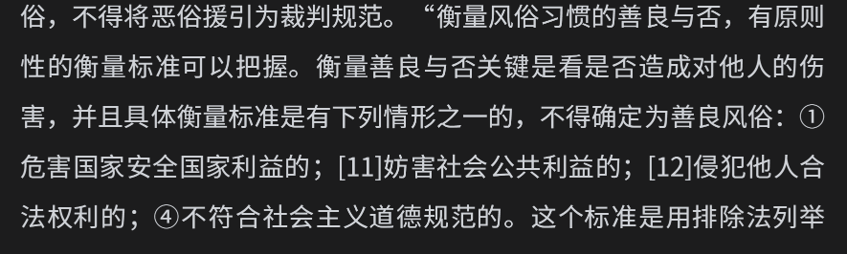


民族法制文化论丛（第一卷） - 民族地区构建多元化纠纷解决机制的路径探析——以甘肃民族地区民事纠纷的多元化解实践为考察视角 - 梁明远 - 微信读书

-在民族地区的创新法律推广宣传上，AI可以做的：
- 制作民族特色普法作品：如贵州省委网信办推出的 “小折耳根” 系列表情包，以地方特色食材为原型设计卡通形象，演绎未成年人保护场景，下载量突破 300 万次
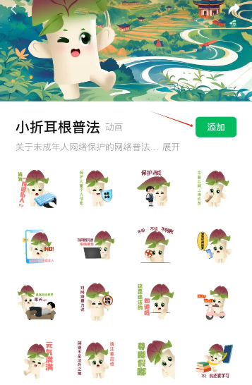
- 个性化普法内容推送：根据民族地区不同群体的需求和特点，利用 AI 算法推送个性化的普法内容。例如，针对青少年群体，推送适合他们的法律故事和案例；针对企业用户，提供定制化的法律风险防范指南

-AI技术实践于民族地区ODR存在的法律问题：
- “合法”or“合理”？：AI辅助司法人员判断时，是应更注重维护国家法制统一，还是更注重尊重文化多样性？尺度难以把握。
- 数据偏差： 错误的、过时的或被曲解的数据输入会导致AI输出错误的结论
【1&2解决方案】多方参与和共治：在系统设计、数据收集、算法训练和评估的全过程，必须有民族学者、人类学家、当地社区代表、传统权威人士与法律专家、技术工程师的深度参与，确保技术的文化敏感性和公正性

- 责任归属：如果AI系统出现错误导致了不良后果时，谁应承担责任？是AI开发者、数据提供者、使用AI的司法人员，还是所在法院？
- 知识产权：在利用 AI 生成法律相关内容，如普法教育材料、法律文书等时，可能会涉及知识产权的归属和侵权问题。例如，AI 生成的内容是否受版权保护，以及如何确定版权归属等，都需要明确的法律规定。
【3&4解决方案】立法先行：在大规模应用前，应率先制定相关的伦理指南、技术标准和法律法规，明确数据所有权、算法问责制和责任归属，为技术的健康发展划清“红线

- AI技术实践于民族地区ODR存在的伦理问题：
1. 传统权力消解：在许多民族地区，纠纷调解和习惯法解释权属于社区长老、宗教领袖等传统权威。AI的引入可能会削弱这些传统权威的角色，将解释权转移给外部技术和技术背后的开发者，从而破坏社区内部原有的社会结构和治理智慧，引发新的社会张力
【1解决方案】：同上“多方参与和共治”+尊重文化，以人为本

2.隐私保护：在构建民族习惯法数据库时，需要收集大量社区内部的文化信息甚至个案数据。是否获得了相关社区和个体的自由、事先和知情同意？如何确保这些涉及民族敏感性的数据不被滥用、泄露或用于商业等其他目的？
【2解决方案】：同上“立法先行”

3.数字鸿沟：过度依赖数字平台可能将那些无法使用或不会使用技术的人群排除在司法服务之外，造成新的“数字鸿沟”
【3解决方案】
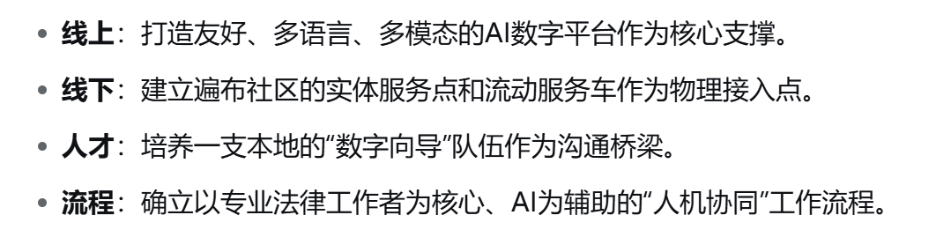

Ps: 技术层面:
